**■実験１■「水の流れがあるときのメダカの泳ぐ方向は？」**

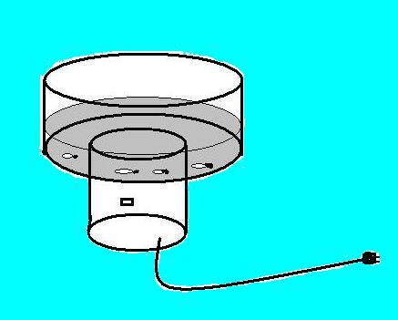＜予想＞　　　　　　　　　　　　　　　　　　　　水槽内の水

＜結果＞

＜考察＞

**■実験２■「まわりの景色（しましま模様）が動いたときのメダカの泳ぐ方向は？」**

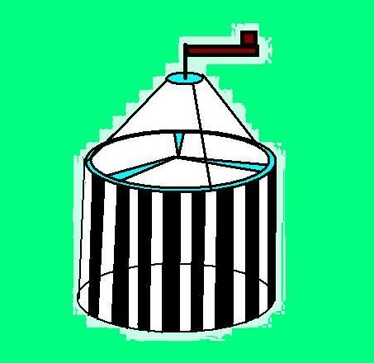＜予想＞

＜結果＞

＜考察＞

**■実験３■「まわりの景色（しましま模様）と水槽を一緒に動かしたときのメダカの泳ぐ方向は？」**

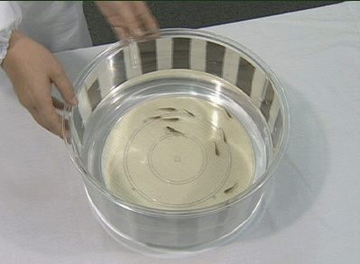＜予想＞

＜結果＞

＜考察＞

**■実験４■「まわりの景色が見えない（暗所）ときのメダカの泳ぐ方向は？」**

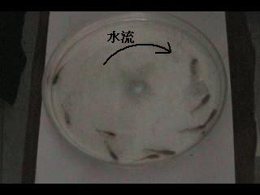＜予想＞

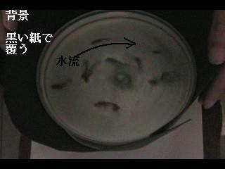

＜結果＞

＜考察＞

**■実験４■「まわりの景色が見えるときのメダカの泳ぐ方向は？」**

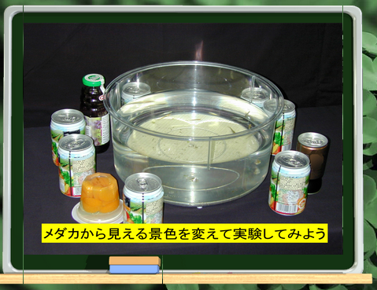＜予想＞

＜結果＞

＜考察＞

****今回の実験の結果からわかったメダカの習性は？

